Разъяснения требований ПРАВИЛ дорожного движения РФ для различных категорий участников дорожного движения:

ПЕШЕХОДОВ, ПАССАЖИРОВ, ВЕЛОСИПЕДИСТОВ

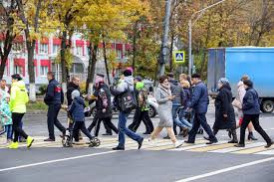 **Пешеход** – это полноправный участник дорожного движения, у него наравне с водителями есть свои права и обязанности. Они также могут быть виновниками дорожно-транспортных происшествий. К тому же их поведение на дороге регламентируется законодательством Российской Федерации.

**Кто такой пешеход?** Пешеход – это участник дорожного движения, который при передвижении не управляет транспортным средством и не производит работу на нем. К пешеходам относятся инвалиды на колясках без механического мотора, владельцы велосипедов или мопедов, которые передвигают их по дороге. Одним словом, пешеход – это тот человек, который передвигается пешком на проезжей части.

Согласно законодательству, ему разрешено двигаться по пешеходным дорожкам, тротуарам или по обочине навстречу движению автомобилей, если первые два варианта отсутствуют.

**Как правильно пересекать проезжую часть?** Для пересечения проезжей части существуют наземные, подземные и надземные переходы. Для человека это наиболее безопасные способы, но к сожалению, переходы есть не везде, в случае их отсутствия пеший участник дорожного движения может совершить пересечение проезжей части на перекрестке по линиям тротуара или обочине. В том случае, если отсутствуют все вышеперечисленные условия, то перейти проезжую часть под прямым углом можно на участке, где нет ограждений и приближающегося транспортного средства. Но нужно помнить о собственной безопасности, в темное время суток или в условиях плохой видимости желательно иметь на одежде **светоотражающие элементы.**

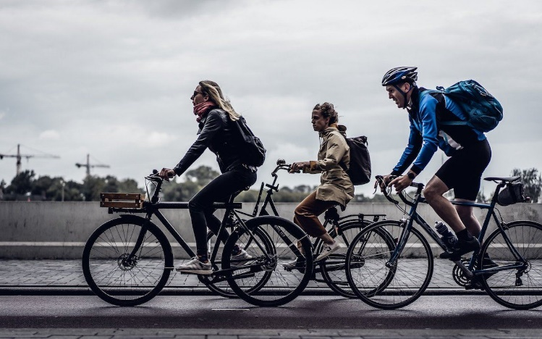**Велосипед** - транспортное средство, кроме инвалидных колясок, которое имеет по крайней мере два колеса и приводится в движение как правило мускульной энергией лиц, находящихся на этом транспортном средстве, в частности при помощи педалей или рукояток, и может также иметь электродвигатель номинальной максимальной мощностью в режиме длительной нагрузки, не превышающей 0,25 кВт, автоматически отключающийся на скорости более 25 км/ч.

Главное, что следует отметить, **велосипед - это транспортное средство**. Все требования Правил, относящиеся к транспортным средствам, относятся в равной степени и к велосипедам.

**"Велосипедист"** - лицо, управляющее велосипедом.

Велосипедист - управляет велосипедом. Если велосипед вести рядом, то Вы уже становитесь пешеходом.

**"Велосипедная дорожка"** - конструктивно отделенный от проезжей части и тротуара элемент дороги **(либо отдельная дорога)**, предназначенный для движения велосипедистов и обозначенный знаком 4.4.1.

**Движение велосипедистов в возрасте от 7 до 14 лет** возможно по тротуарам, пешеходным, велосипедным и велопешеходным дорожкам, а также в пределах пешеходных зон.

Восклицательный знак без фона - Zefirka.club фото и картинкиВосклицательный знак без фона - Zefirka.club фото и картинкиОбратите внимание, что "велосипедисты-школьники" не имеют права ездить по велосипедным полосам, проезжей части дороги и обочине.

**Движение велосипедистов в возрасте до 7 лет** возможно только вместе с пешеходами (по тротуарам, пешеходным и велопешеходным дорожкам, пешеходным зонам).

Таким образом в настоящее время движение велосипедистов возможно в том числе и по тротуарам и обочинам. При этом **правила велосипедиста** предъявляют **дополнительные требования:**

* При движении по тротуарам, пешеходным дорожкам, обочинам и пешеходным зонам велосипедист не должен создавать помехи движению иных лиц.
* В случае необходимости велосипедист должен слезть с велосипеда и продолжить движение в качестве пешехода.

Пункт 24.6 подчеркивает, что в случае ДТП на тротуаре одним из его виновников в любом случае будет велосипедист.

**Световые приборы для велосипедов.**

* В темное время суток на велосипеде должны быть включены фары или фонари, а в светлое время суток ближний свет фар или дневные ходовые огни.

**Возраст для управления велосипедом.**

Начиная с апреля 2014 года управлять велосипедом разрешается в любом возрасте. Однако в зависимости от возраста правила движения на велосипеде различаются:

Движение по проезжей части дорог возможно только начиная с 14 лет.

**Запреты для водителей велосипедов**

Велосипедистам и водителям мопедов запрещается:

* управлять велосипедом, мопедом, не держась за руль хотя бы одной рукой;
* перевозить груз, который выступает более чем на 0,5 м по длине или ширине за габариты, или груз, мешающий управлению;
* перевозить пассажиров, если это не предусмотрено конструкцией транспортного средства;
* перевозить детей до 7 лет при отсутствии специально оборудованных для них мест;
* поворачивать налево или разворачиваться на дорогах с трамвайным движением и на дорогах, имеющих более одной полосы для движения в данном направлении;
* двигаться по дороге без застегнутого мотошлема (для водителей мопедов);
* пересекать дорогу по пешеходным переходам.
* Запрещается буксировка велосипедов и мопедов, а также буксировка велосипедами и мопедами, кроме буксировки прицепа, предназначенного для эксплуатации с велосипедом или мопедом.

**Правила поведения пассажиров**

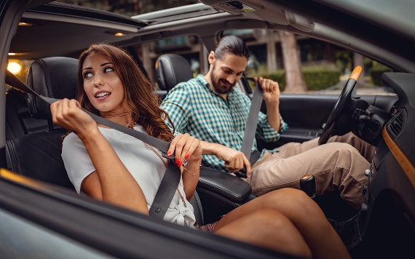 Для начала необходимо рассмотреть понятие

пассажир, которое дается в [действующих ПДД](http://pddmaster.ru/documents/pdd). Итак, пассажиром признается участник дорожного движения, который находится в автомобиле или другом транспортном средстве, либо входит или выходит из него.

Обратите внимание, что пассажиром пешеход становится не тогда, когда он целиком погрузился в автомобиль, а в тот момент, когда он решил это сделать и начал движение в сторону двери машины или автобуса.

[Обязанности пассажиров](http://pddmaster.ru/documents/pdd/5-obyazannosti-passazhirov-tekst-pdd) рассматриваются в разделе 5 правил дорожного движения. В принципе, их немного, но тем не менее далеко не каждый пассажир о них осведомлен.

* Пассажир обязан быть пристегнут ремнем безопасности, если автомобиль ремнями оборудован. При движении на мотоцикле пассажир обязан быть в застегнутом мотошлеме. Нарушение любого из этих правил может привести к весьма тяжелым последствиям даже при небольшом ДТП.

Еще раз подчеркиваем, что прямая обязанность пассажира - быть пристегнутым ремнем безопасности, а [штраф за не пристёгнутый](http://pddmaster.ru/shtrafi/shtraf-za-nepristegnutyj-remen-bezopasnosti-i-otsutstvie-detskogo-kresla.html) [ремень](http://pddmaster.ru/shtrafi/shtraf-za-nepristegnutyj-remen-bezopasnosti-i-otsutstvie-detskogo-kresla.html) накладывается не только на водителя, но и на не пристегнувшегося пассажира.

**Кроме того, для пассажира вводятся и несколько запретов:**

1. Пассажир не должен отвлекать водителя от управления автомобилем.
2. Пассажиру запрещается открывать двери транспортного средства во время движения.
3. При поездке в кузове грузового автомобиля пассажирам запрещается стоять, а также сидеть на бортах или выше бортов.

**Правила посадки и высадки пассажиров**

ПДД для пассажиров предусматривают также и особые правила для посадки и высадки пассажиров из транспортных средств.

Посадка и высадка должны осуществляться со стороны тротуара или обочины дороги. Речь не обязательно идет о правой стороне проезжей части. В случае разрешенной [остановки или стоянки](http://pddmaster.ru/pdd/razlichiya-ponyatij-ostanovka-i-stoyanka-pravila-vypolneniya-ostanovki-i-stoyanki.html) на левой стороне дороги, пассажиры должны садиться в автомобиль только с левой стороны.

Обратите внимание, что посадка на заднее сиденье автомобиля почти всегда возможна со стороны тротуара. Однако этого же нельзя сказать о сиденье переднего пассажира. В том случае, если посадка со стороны обочины невозможна, правила разрешают входить в автомобиль со стороны проезжей части, но при этом не должны создаваться помехи для пешеходов, велосипедов, автомобилей и других участников дорожного движения.

Посадка и высадка пассажиров относятся к компетенции только самих пассажиров, т.е. водитель за посадку и высадку по правилам не отвечает. Тем не менее водитель грузового автомобиля перед поездкой должен проводить с пассажирами инструктаж по правилам посадки, высадки и размещения в кузове.

Для легковых автомобилей и общественного транспорта подобных правил не существует, поэтому соблюдение требований ПДД остается только на совести самого пассажира.

Следует подчеркнуть, что до того момента, как пассажир начал входить в транспортное средство, он является пешеходом. То же самое касается и ситуации, когда пассажир уже вышел из транспортного средства. В данном случае человек должен руководствоваться [правилами для пешеходов](http://pddmaster.ru/pdd/pdd-pravila-peshexoda-na-doroge-chast-5-kak-pravilno-osushhestvit-posadku-v-obshhestvennyj-transport.html).

